 | Министерство науки и высшего образования Российской Федерации  Калужский филиал  федерального государственного автономного образовательного учреждения высшего образования  «Московский государственный технический университет имени Н.Э. Баумана  (национальный исследовательский университет)» (КФ МГТУ им. Н.Э. Баумана)
ФАКУЛЬТЕТ ИУК «Информатика и управление»
КАФЕДРА ИУК4 «Программное обеспечение ЭВМ, информационные технологии»

Практическая работа 1
«ВВЕДЕНИЕ В OPENGL»

ДИСЦИПЛИНА: «Компьютерная графика»

Выполнил: студент гр. ИУК2-43Б |  | _________________ Васильев В.В.  (Подпись) (Ф.И.О.)
Проверил: |  | _________________ Широкова Е.В.  (Подпись) (Ф.И.О.)
Дата сдачи (защиты):
Результаты сдачи (защиты):
 | Балльная оценка: Оценка:

Калуга, 2026
Цель:формирование практических навыков по работе с проекционной матрицей средствами OpenGL.
Основными задачами выполнения лабораторной работы являются: сформировать представление о методах и секторе решаемых OpenGL задач, изучить основные принципы работы OpenGL, представлять и понимать основные реализации OpenGL, уметь создавать типовой проект в различных средах разработки (Visual Studio), иметь представление о двойной буферизации. Содержание отчета:
1. Ознакомиться с теоретическим материалом.
2. Выполнить задания.
3. Предоставить отчет, по каждому заданию содержащий: формулировку задания, исходный код программы, скриншоты работающей программы (все названия окон – это фамилия и имя студента).
4. Ответить на вопросы преподавателя.

Задание 5:
Создать окно в позиции (100,100) и размерами 400х300 с зеленым цветом перерисовки
Программный код:
#include "glut.h"
void RenderScene(void)
{
glClear(GL_COLOR_BUFFER_BIT);
glFlush();
}
void SetupRC(void)
{
glClearColor(0.0f, 1.0f, 0.0f, 1.0f);
}
void main(void)
{
glutInitDisplayMode(GLUT_SINGLE | GLUT_RGB);
glutInitWindowPosition(100, 100);
glutInitWindowSize(400, 300);
glutCreateWindow("Simple");
glutDisplayFunc(RenderScene);
SetupRC();
glutMainLoop();
}}
Вывод программы:
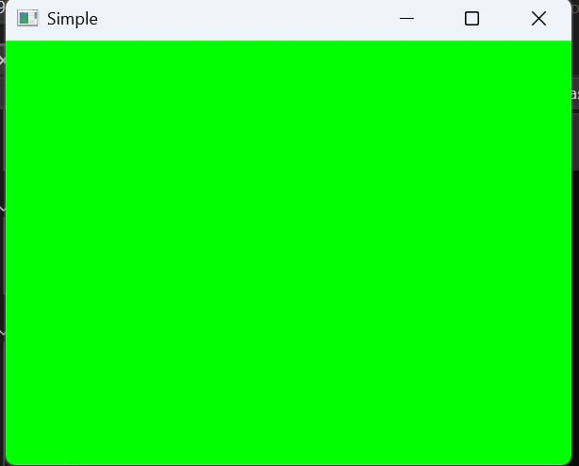
Задание 6:
Создать окно, в зависимости от размеров которого менялся бы его цвет (ка минимум 3 раза).
Программный код:
#include "glut.h"
void RenderScene(void)
{
// Окно очищается текущим цветом очистки
glClear(GL_COLOR_BUFFER_BIT);
// В качестве текущего цвета рисования задает красный
glColor3f(0.0f, 0.0f, 0.0f);

// В буфер вводятся команды рисования
glFlush();
}
// Устанавливается состояние визуализации
void SetupRC(void)
{
glClearColor(0.0f, 1.0f, 0.0f, 1.0f);
}

void resizeGL(int w, int h) {
glViewport(0, 0, w, h);
if (w < 400)
glClearColor(1.0, 0.0, 0.0, 1.0);
else if (w < 700 and h>100)
glClearColor(0.0, 0.0, 1.0, 1.0);
else
glClearColor(1.0, 1.0, 0.0, 1.0);
glutPostRedisplay();
}

// Точка входа основной программы
void main(void)
{
glutInitDisplayMode(GLUT_SINGLE | GLUT_RGB);
// Устанаавливаем размеры окна
glutInitWindowPosition(400, 200);
glutInitWindowSize(400, 300);
glutCreateWindow("Simple");
glutReshapeFunc(resizeGL);
glutDisplayFunc(RenderScene);
SetupRC();
glutMainLoop();
}
Выводпрограммы:
Если ширина меньше 700 и высота больше 100:
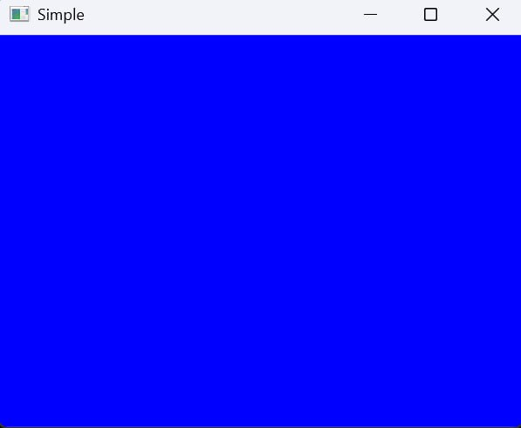

Если ширина меньше 400:
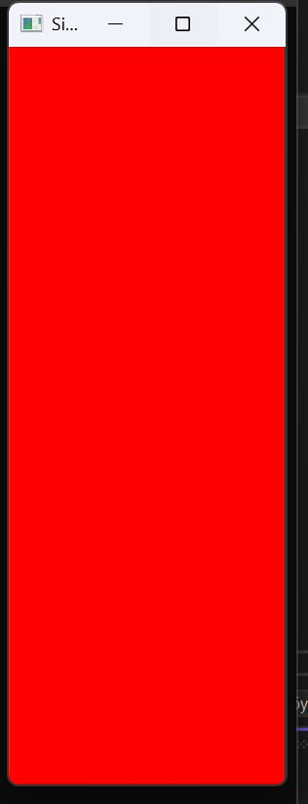

Остальные случаи:
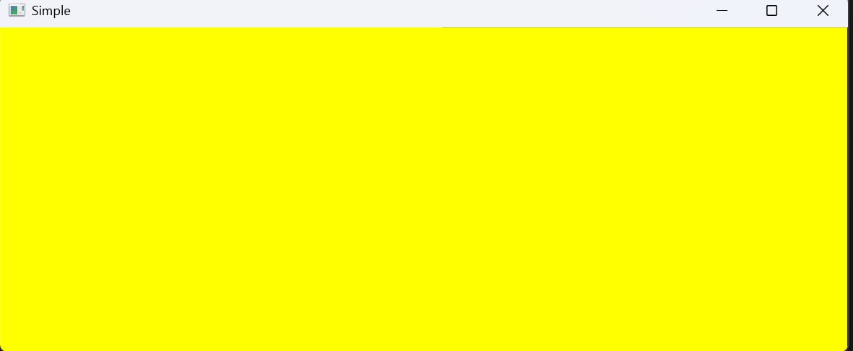
Задание 7:
Отобразить в окне рисунок, составленный из прямоугольников согласно образцу своего варианта. Пропорции окна, расположения фигур и их цвета должны соответствовать рисунку. При изменении размеров окна рисунок должен быть устойчив к растяжению (т.е. пропорции рисунка не должны меняться).
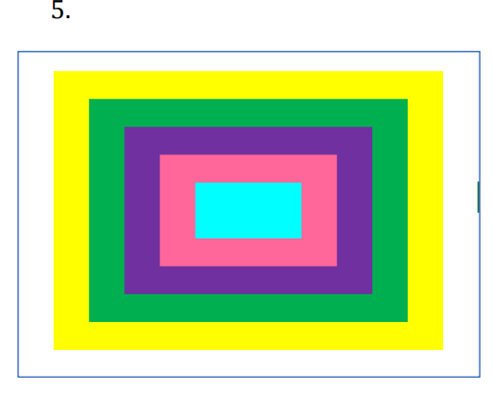
Программный код:
#include "glut.h"

void RenderScene(void)
{
// Окно очищается текущим цветом очистки
glClear(GL_COLOR_BUFFER_BIT);

// В качестве текущего цвета рисования задает красный
glColor3f(1.0f, 1.0f, 0.0f);
glRectf(-0.9, -0.6, 0.9, 0.6);

glColor3f(0.0f, 0.85f, 0.0f);
glRectf(-0.75, -0.5, 0.75, 0.5);

glColor3f(0.5f, 0.0f, 0.8f);
glRectf(-0.6, -0.4, 0.6, 0.4);

glColor3f(1.0f, 0.5f, 0.7f);
glRectf(-0.45, -0.3, 0.45, 0.3);

glColor3f(0.0f, 1.0f, 1.0f);
glRectf(-0.3, -0.15, 0.3, 0.15);

// В буфер вводятся команды рисования
glFlush();
}
// Устанавливается состояние визуализации
void SetupRC(void)
{
glClearColor(1.0f, 1.0f, 1.0f, 1.0f);
}

void ChangeSize(int w, int h)
{
glViewport(0, 0, w, h);
float base = 1;
float kw = 1;
float kh = 1;
if (w > h) kw = (float)w / (float)h;
if (h > w) kh = (float)h / (float)w;
glLoadIdentity();
gluOrtho2D(-kw * base, kw* base, -kh * base, kh* base);
}
void main(void)
{
glutInitDisplayMode(GLUT_SINGLE | GLUT_RGB);
// Устанаавливаем размеры окна
//glutInitWindowPosition(100,100);

glutInitWindowSize(700, 600);
glutCreateWindow("Simple");
glutDisplayFunc(RenderScene);
glutReshapeFunc(ChangeSize);
SetupRC();
glutMainLoop();
}
Вывод программы:
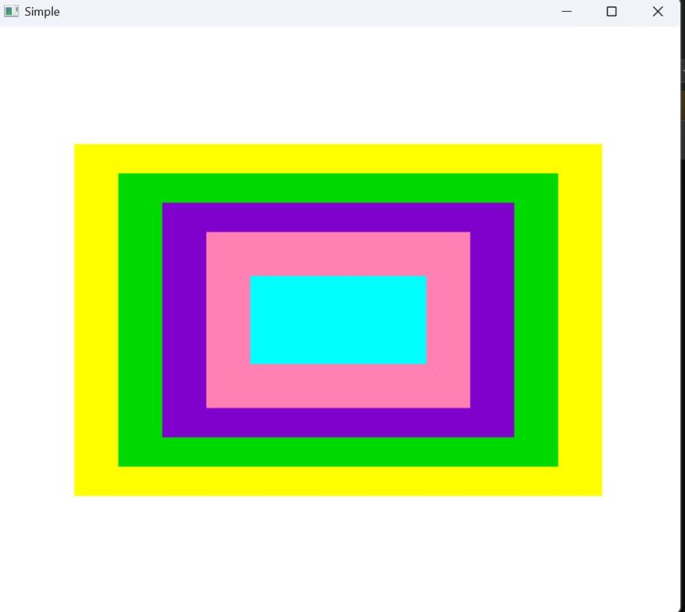

При растяжении окна:
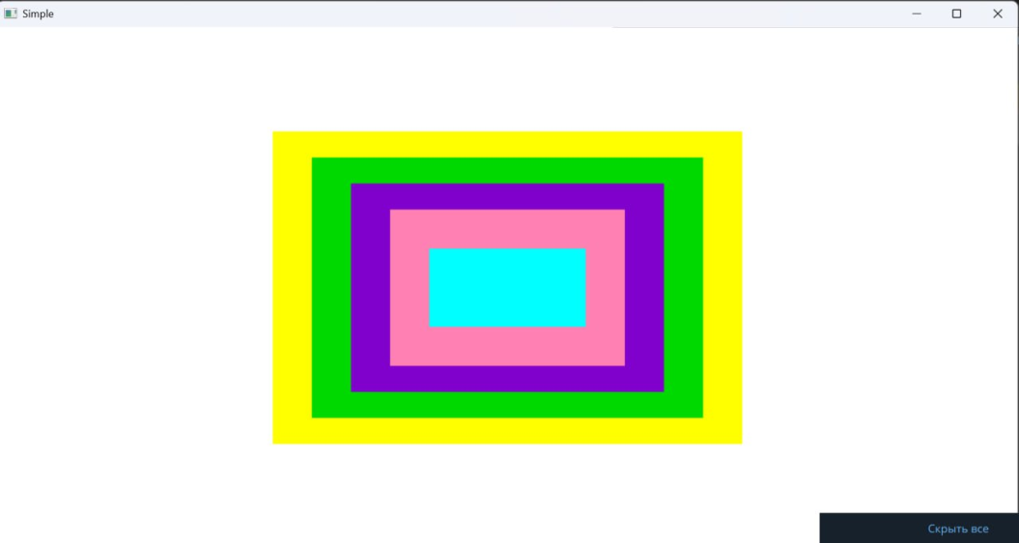
Вывод: были сформированы практические навыки по работе с проекционной матрицей средствами OpenGL.

